**Story Telling**

1. Tenemos un fiesta muy aburrida,



1. Viene B.A.R. (Bebidas automáticas robotizadas).

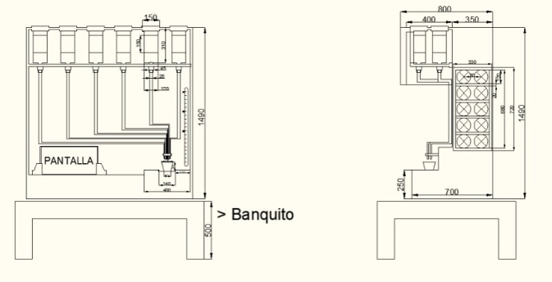

A través de luces, música e integración se logra, primero la curiosidad y luego la integración, cambiando totalmente el ambiente de la fiesta.

